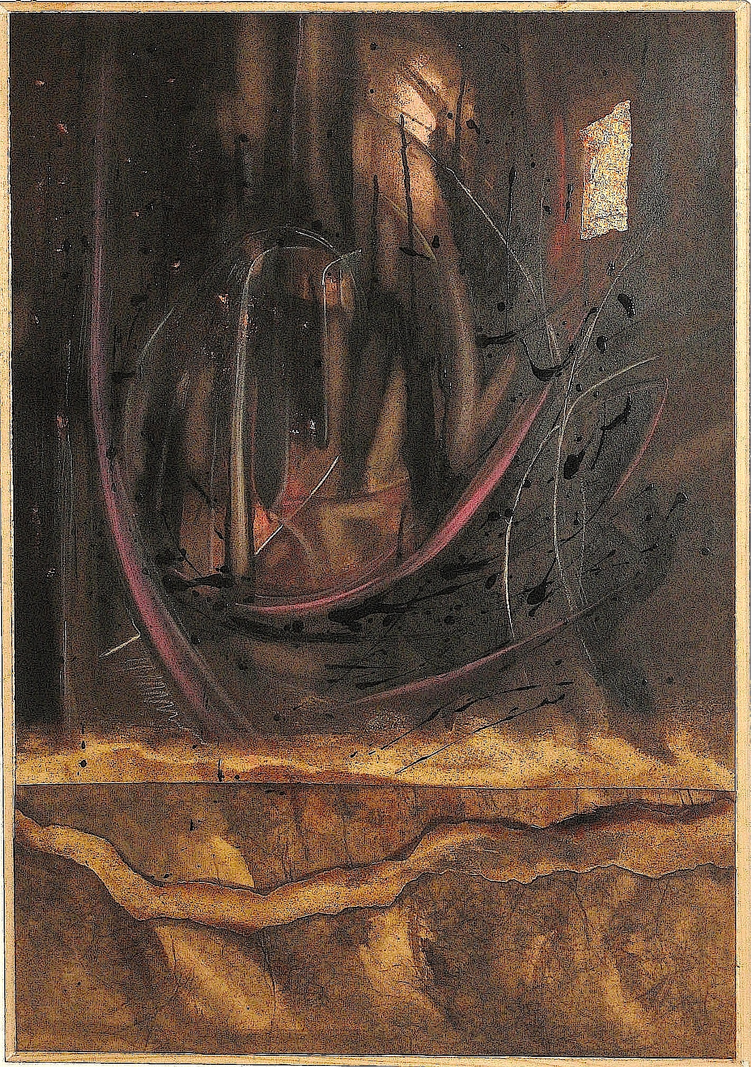UNIONE CATTOLICA ARTISTI ITALIANI – Sezione di Trento

38122 Trento - Via S. Giovanni Bosco, 3 - tel. 0461.683764 | [ucai.trento@gmail.com](mailto:ucai.trento@gmail.com)

FORTE CORNO – PRASO –TN

mostra

***“DONNE NELLE GUERRE”***

realizzata incollaborazione con

**l’Unione Cattolica Artisti Italiani, sezione diTrento (UCAI-TN).**

Apertura in agosto e settembre con visite guidate

SCHEDA OPERA

TITOLO OPERA depositio

ANNO 2011

TECNICA mista

DIMENSIONI 140x100

DIDASCALIA (facoltativa, max 700 caratteri spazi inclusi)

Un sentiero oscuro,

percorsi ignoti, come un corpo deposto.

Il fuoco di un camino: ora bagliori infuocati.

Strada solitarie nella notte.

Basta una finestra illuminata all’orizzonte per riconoscere ancora il cammino.

SCHEDA ARTISTA

Gino Prandina

MAIL [studio@ginoprandinaarte.com](mailto:studio@ginoprandinaarte.com)

SITO WEB ginoprandinaarte.com

CURRICULUM

Gino Prandina è nato nel 1961. Vive a Vicenza. Dopo i corsi teologici si è laureato in

scienze dei beni Culturali e Discipline artistiche. E’ pittore e designer, critico d’arte e

giornalista. Al suo attivo numerose mostre dal 1980 in Italia e all’estero. Opere dell’A.

sono presenti in gallerie collezioni pubbliche e private chiese e ville. È coordinatore

delle associazioni Artisti di Vicenza (AXA / www.artesacravicenza.org), ove cura la

formazione degli artisti e manifestazioni d'arte. È consulente artistico-liturgico nella

realizzazione di nuove chiese e per l'adeguamento di spazi liturgici. Progetta poli

liturgici, paramenti e suppellettili di oreficeria in prototipo o pezzo unico. Collabora con

il Festival Biblico per le esposizioni d’arte. Ha esposto le sue opere in numerose

personali a Vicenza e nel territorio vicentino (Marostica, Koinè, Complesso Monumentale

San Silvestro, Basilica Palladiana, Palazzo Cordellina, Monte Berico, Bassano del Grappa,

Asiago…),

Milano, Possagno (Gipsoteca Canoviana), Firenze (S.Croce), Venezia,

Albignasego (PD), Pisa, Asolo (Sedi universit. Americane),

Milwaukee USA, Los Angeles (USA), Bolzano, Verona (Cattedrale), Gosta (Finlandia), Salisburgo (A) , Acerra, Roma (Maxxi), Lamezia Terme.

Opere dell’A. sono presenti a Roma, in Vaticano, Stati Uniti, Ecuador, Lussemburgo,

Austria, e in chiese di nuova costruzione o di recente adeguamento.

UNIONE CATTOLICA ARTISTI ITALIANI – Sezione di Trento

38122 Trento - Via S. Giovanni Bosco, 3 - tel. 0461.683764 | ucai.trento@gmail.com

3 / 2

in cm, altezza x base